Levend Cluedo Minions

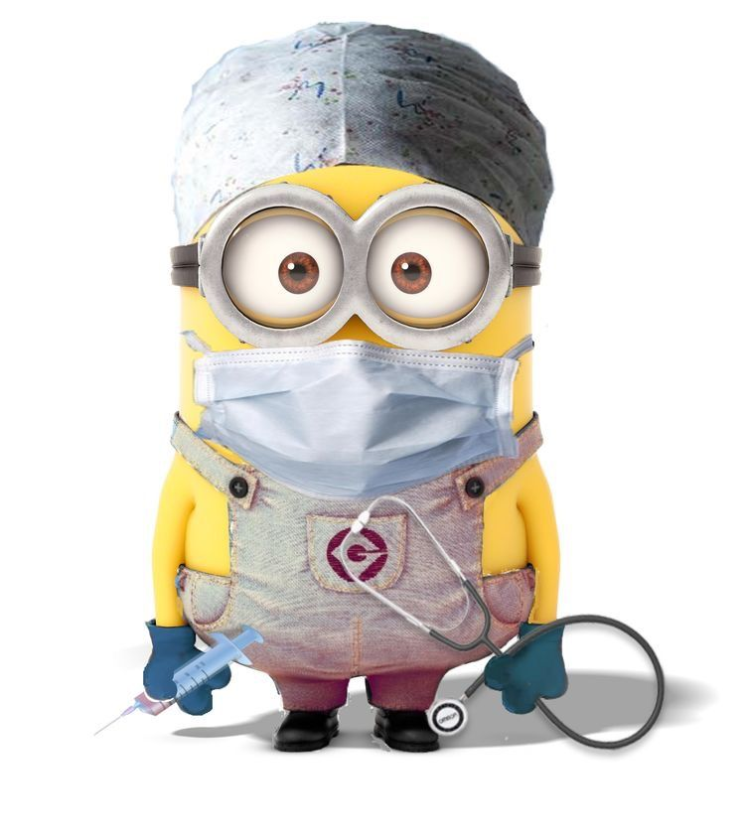
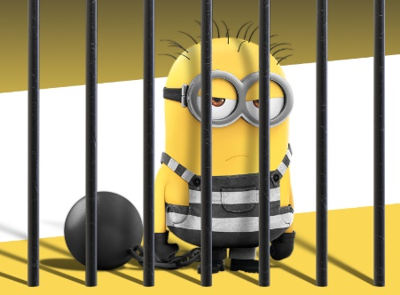
Levend Cluedo Minions – Lockdown

Voorbereidingen:
Om dit spel voor de eerste keer te kunnen spelen dien je dit document te printen. Knip vervolgens de kaartjes op pagina 4 en 5 uit. Dit zijn de speelkaartjes. Wil je het spel vaker spelen is het aan te bevelen deze te lamineren.
Pagina 6 bevat een viertal scorekaartjes. Deze kun je eenmalig gebruiken. Deze pagina kun je uiteraard vaker uitprinten. Knip de scorekaartjes zodat iedere speler 1 scorekaart heeft.
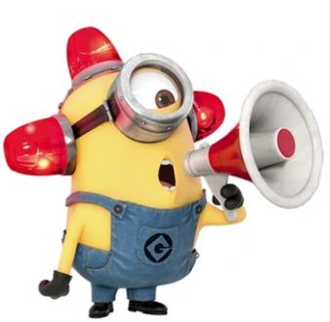
Benodigdheden:
Om dit spel te kunnen spelen heb je de volgende dingen nodig:
- Een dobbelsteen
- Een pen per speler
- Een envelop
- Lamineerapparaat + 3 lamineer hoezen (optioneel)
- Spullen om de opdrachten mee te voldoen (naar eigen keuze)
Doel van het spel
De speler die zo snel mogelijk de favoriete schurk, plaats en wapen weet te achterhalen heeft het spel gewonnen.
Begin van het spel
Sorteer de speelkaarten in drie stapeltjes, “Schurken”, “Plaatsen” en “Wapens”. Schud deze stapeltjes goed en stop van ieder stapeltje de bovenste speelkaart in een envelop. Leg deze envelop aan de kant. De overgebleven speelkaarten worden samengevoegd tot 1 stapel en deze wordt geschud. Verdeel deze stapel in 6 gelijke stapels.
Het spel kan nu beginnen.
De jongste speler mag beginnen en gooit met de dobbelsteen. Het aantal ogen van de dobbelsteen bepaald welke opdracht er gedaan moet worden. Is de opdracht goed volbracht mag deze speler een speelkaart bekijken uit het stapeltje corresponderend met het gegooide aantal ogen. Dus als er drie is gegooid met de dobbelsteen, mag er een kaartje uit de derde stapel worden bekeken. Zet op je scorekaart een kruisje voor de afbeelding die op het kaartje staat. Per ronde mag er slechts 1 kaartje worden bekeken. Had je dit kaartje al eerder bekeken, bekijk dan een ander kaartje uit dezelfde stapel. Heb je alle kaartjes uit de stapel al bekeken, is je beurt voorbij. De volgende speler is nu aan de beurt.
De 6 verschillende opdrachten die gedaan moeten worden, kunnen door de spelers zelf verzonnen worden. Denk hierbij wel aan de veiligheid en houdt je aan de richtlijnen van het RIVM!

Suggesties voor de 6 opdrachten:
Voor de casino spelers:
- Hoger – Lager: Draai een kaart om en gok of de volgende kaart hoger of lager is. Is het antwoord goed, dan mag je een speelkaart bekijken.
- Blaasvoetbal: Kies je eigen tegenstander en speel een potje blaasvoetbal. Wie scoort de meeste doelpunten binnen 5 minuten? Gebruik een pingpongballetje of bolletje watten als bal. Geen rietjes in huis? Gebruik een leeg wc rolletje. https://www.youtube.com/watch?v=OlZYKQvJ72s
- Rood – Zwart: Draai een kaart om en gok of de volgende kaart rood (harten of ruiten) of lager (klaveren, schoppen) is.
- Verzin een eigen cocktail met ingrediënten die je in huis hebt. Serveer alle deelnemers deze eigen gemaakte cocktail.
- Doe de WC rol challenge. Start met niveau 1, gooi je nogmaals 5, doe dan niveau 2: https://www.youtube.com/watch?v=TXEbCUYjAZ4
- Maak een kaartenhuis, per 2 etages mag je een speelkaart inzien.

Voor de allerkleinste spelers:

- Zing een liedje: Van muziek wordt je vrolijk, zing daarom je favoriete liedje zo hard mogelijk.
- Loop een zelfgemaakte hindernisbaan door het huis: Maak samen met je ouder(s) een hindernisbaan.
- WC rol gooien. Maak een piramide van 6 wc rollen en gooi deze om met een bal.
- Maak een mooie tekening voor een ouder iemand bij jou in de buurt.
- Verzamel 5 verschillende dingen van dezelfde kleur. De speler rechts van jou mag de kleur bepalen.
- Bewegen is gezond – Doe een dansje op je favoriete K3 liedje.

Voor de creatieveling:

- Vertel een mop. Weet je geen mop, zoek er dan een op internet.
- Maak je eigen wc-bril versiering en maak hier een foto van.
- Regenworm race: Iedere speler vouwt zijn/haar eigen regenworm. Hou nu een race over de lengte van de keukentafel. De winnaar mag een speelkaart zien. https://www.youtube.com/watch?v=Yss3-upCVWM
- WC papier strip: Neem een WC rol en teken op de eerste drie lege velletjes een strip verhaal. Gooit de volgende speler een 4, ga dan verder waar het verhaal is geëindigd. Op het eind heb je dus een compleet stripalbum.
- Vouw je eigen papieren bootje en laat dit drijven in bad of een grote teil/emmer.
- Vertel een spannend verhaal waar de namen van alle spelers in voorkomen.

Voor de sportievelingen:
- Squats:

Bevers en Welpen: Doe 5 squats, Scouts: Doe 10 squat. Explorers en ouder: doe 20 squats. Weet je niet precies wat squats zijn of wil je eens een andere vorm proberen, kijk dan naar het volgende filmpje: https://www.youtube.com/watch?v=mGvzVjuY8SY
- Push ups:
Bevers en Welpen: Doe 3 push ups, Scouts: Doe 8 push ups. Explorers en ouder: doe 15 push ups. Weet je niet precies hoe je push ups moet doen, kijk dan naar het volgende filmpje: https://www.youtube.com/watch?v=0txtBTK6teg
- Plank:
Bevers en Welpen: Doe 10 secondes de plank challenge, Scouts: Doe 20 secondes de plank challenge. Explorers en ouder: doe 40 secondes de plank challenge. Weet je niet precies hoe je de plank challenge moet doen, kijk dan het volgende filmpje: https://www.youtube.com/watch?v=Lx6Ir52txGI
- Boksen:
Bevers en Welpen: Doe 15 secondes boksen, Scouts: Doe 30 secondes boksen. Explorers en ouder: doe 1 minuut boksen. LET OP: hou het veilig en doe boksen zonder iemand te raken, of je moet echt hard willen en kunnen rennen! Wil je veilig boks oefeningen doen, kijk dan het volgende filmpje: https://www.youtube.com/watch?v=bkHuvrLxpUU&list=RDCMUCKik8uG08NYJStvTW7ZgUAQ&start_radio=1&t=11
- Crunches:
Bevers en Welpen: Doe 5 crunches, Scouts: Doe 10 crunches. Explorers en ouder: doe 20 crunches. Weet je niet precies hoe je goed een crunch doet, kijk dan het volgende filmpje: https://www.youtube.com/watch?v=qefwqq6njUU
- Lunges:
Bevers en Welpen: Doe 6 lunges, Scouts: Doe 10 lunges. Explorers en ouder: doe 20 lunges. Weet je niet precies hoe je goed een lunge doet, kijk dan het volgende filmpje: https://www.youtube.com/watch?v=oilmNLOp1XA

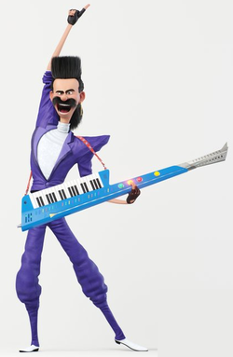  Balthazar Bratt | Dr. Nefario | Dumo the Sumo  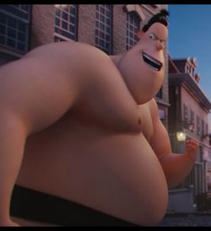 | Eduardo Perez  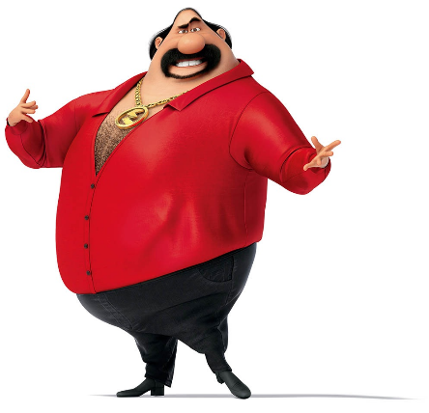  (El Macho)
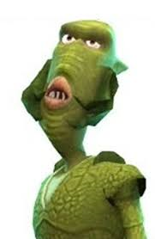  Frankie Fishlips | 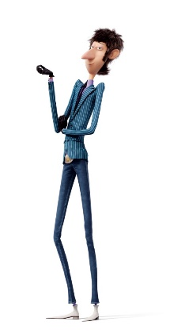  Herb Overkill | 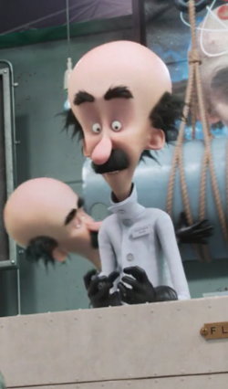  Professor Flux | 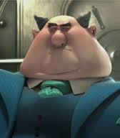  Mr. Perkins
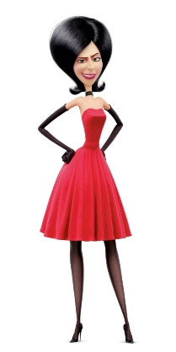  Scarlet Overkill | 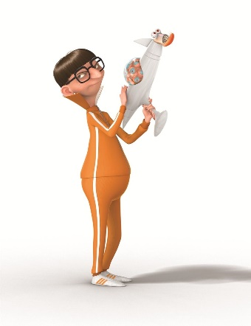  Vector | 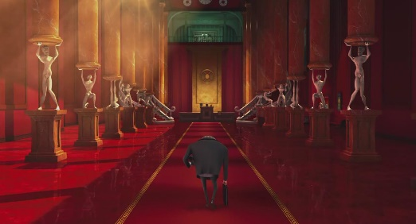  Bank of Evil | 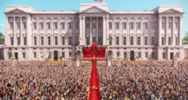  Grote Piramide van Gizeh  Buckingham Palace
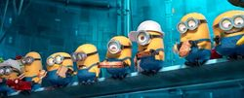  Gru's Lab | 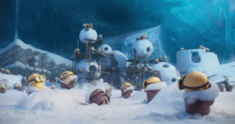  Minions IJsgrot | 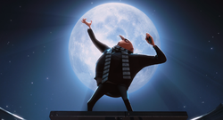  De Maan | 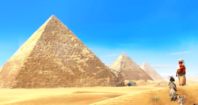
Vector’s huis | Villain-Con | 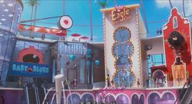  Salsa & Salsa | Paradise Mall
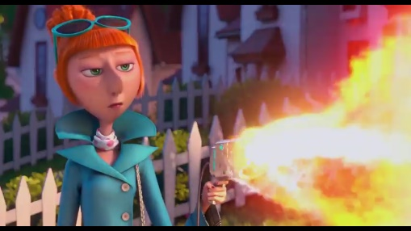  Vlammenwerper | 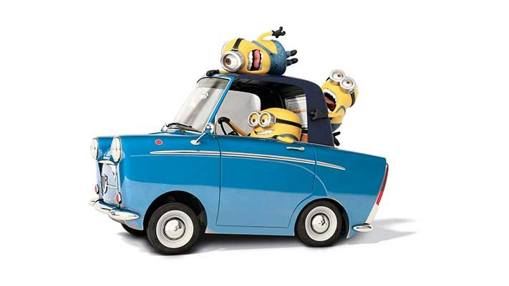  Auto | 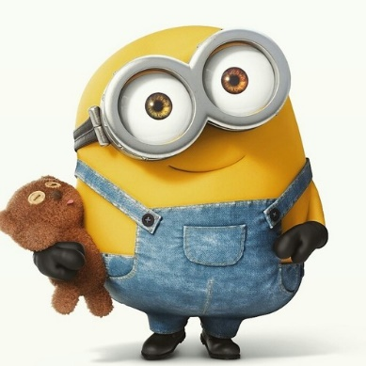  Bob | 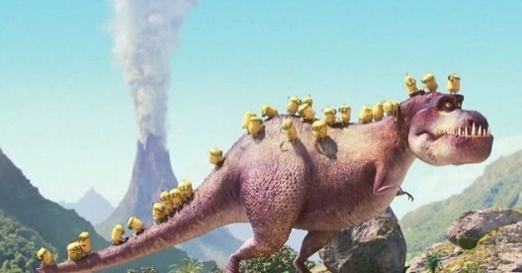  Dinosauriër
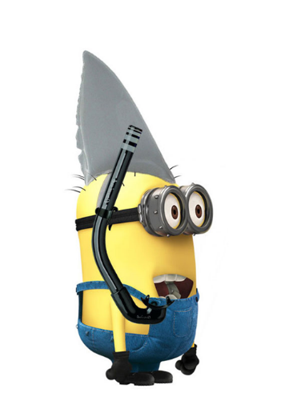  Haai | 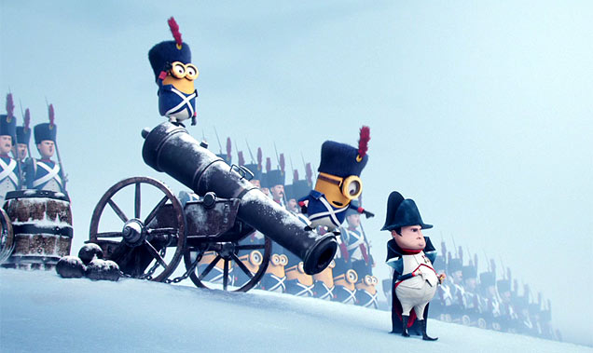  Kanon | 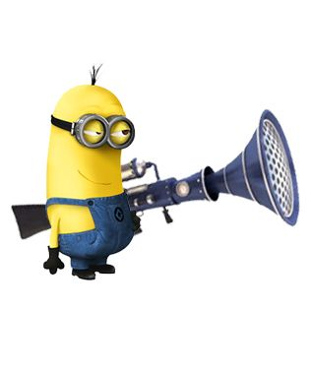  Geweer | 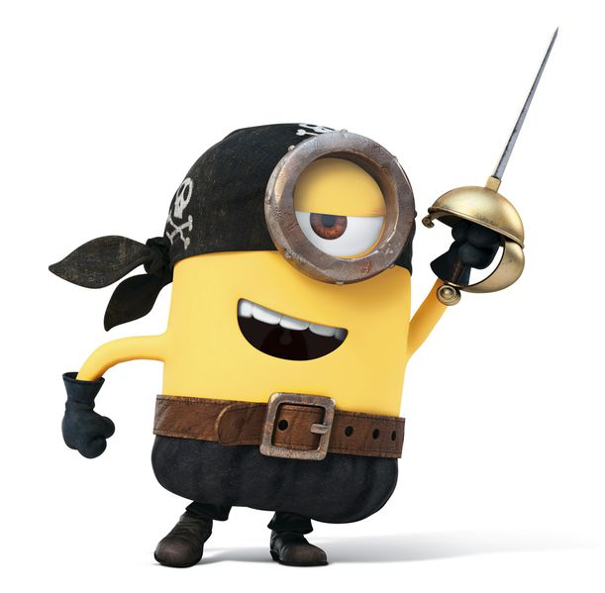  Zwaard
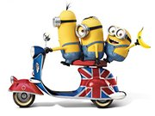  Scooter | Pistool  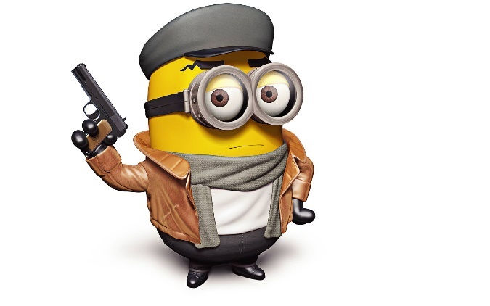

Plaats Schurk Wapen
□ | Villain-Con | □ | Scarlet Overkill | □ | Vlammen werper
□ | Gru's Lab | □ | Herb Overkill | □ | Geweer
□ | Buckingham Palace | □ | Vector | □ | Pistool
□ | Bank of Evil | □ | Eduardo Perez (El Macho) | □ | Dinosauriër
□ | Piramide Gizeh | □ | Frankie Fishlips | □ | Auto
□ | De Maan | □ | Balthazar Bratt | □ | Scooter
□ | Paradise Mall | □ | Mr. Perkins | □ | Haai
□ | Salsa & Salsa | □ | Dumo the Sumo | □ | Kanon
□ | Minions grot | □ | Dr. Nefario | □ | Zwaard
□ | Vector’s huis | □ | Professor Flux | □ | Bob (de minion)
Zet een kruisje voor de plaats, schurk en wapen waarvan je zeker weet dat deze niet goed is. Zodra je zeker weet wat de favoriete schurk, wapen en plaats is, kun je dit hieronder invullen:
Favoriete Schurk: _______________________________
Favoriete Wapen: _______________________________
Favoriete Locatie: _______________________________

Plaats Schurk Wapen
□ | Villain-Con | □ | Scarlet Overkill | □ | Vlammen werper
□ | Gru's Lab | □ | Herb Overkill | □ | Geweer
□ | Buckingham Palace | □ | Vector | □ | Pistool
□ | Bank of Evil | □ | Eduardo Perez (El Macho) | □ | Dinosauriër
□ | Piramide Gizeh | □ | Frankie Fishlips | □ | Auto
□ | De Maan | □ | Balthazar Bratt | □ | Scooter
□ | Paradise Mall | □ | Mr. Perkins | □ | Haai
□ | Salsa & Salsa | □ | Dumo the Sumo | □ | Kanon
□ | Minions grot | □ | Dr. Nefario | □ | Zwaard
□ | Vector’s huis | □ | Professor Flux | □ | Bob (de minion)
Zet een kruisje voor de plaats, schurk en wapen waarvan je zeker weet dat deze niet goed is. Zodra je zeker weet wat de favoriete schurk, wapen en plaats is, kun je dit hieronder invullen:
Favoriete Schurk: _______________________________
Favoriete Wapen: _______________________________
Favoriete Locatie: _______________________________
Plaats Schurk Wapen
□ | Villain-Con | □ | Scarlet Overkill | □ | Vlammen werper
□ | Gru's Lab | □ | Herb Overkill | □ | Geweer
□ | Buckingham Palace | □ | Vector | □ | Pistool
□ | Bank of Evil | □ | Eduardo Perez (El Macho) | □ | Dinosauriër
□ | Piramide Gizeh | □ | Frankie Fishlips | □ | Auto
□ | De Maan | □ | Balthazar Bratt | □ | Scooter
□ | Paradise Mall | □ | Mr. Perkins | □ | Haai
□ | Salsa & Salsa | □ | Dumo the Sumo | □ | Kanon
□ | Minions grot | □ | Dr. Nefario | □ | Zwaard
□ | Vector’s huis | □ | Professor Flux | □ | Bob (de minion)
Zet een kruisje voor de plaats, schurk en wapen waarvan je zeker weet dat deze niet goed is. Zodra je zeker weet wat de favoriete schurk, wapen en plaats is, kun je dit hieronder invullen:
Favoriete Schurk: _______________________________
Favoriete Wapen: _______________________________
Favoriete Locatie: _______________________________

Plaats Schurk Wapen
□ | Villain-Con | □ | Scarlet Overkill | □ | Vlammen werper
□ | Gru's Lab | □ | Herb Overkill | □ | Geweer
□ | Buckingham Palace | □ | Vector | □ | Pistool
□ | Bank of Evil | □ | Eduardo Perez (El Macho) | □ | Dinosauriër
□ | Piramide Gizeh | □ | Frankie Fishlips | □ | Auto
□ | De Maan | □ | Balthazar Bratt | □ | Scooter
□ | Paradise Mall | □ | Mr. Perkins | □ | Haai
□ | Salsa & Salsa | □ | Dumo the Sumo | □ | Kanon
□ | Minions grot | □ | Dr. Nefario | □ | Zwaard
□ | Vector’s huis | □ | Professor Flux | □ | Bob (de minion)
Zet een kruisje voor de plaats, schurk en wapen waarvan je zeker weet dat deze niet goed is. Zodra je zeker weet wat de favoriete schurk, wapen en plaats is, kun je dit hieronder invullen:
Favoriete Schurk: _______________________________
Favoriete Wapen: _______________________________
Favoriete Locatie: _______________________________

